Od Květné neděle
do Velikonoc
Co bychom si povídali,
kdybychom byli ve školce,
…a třeba něco i pro rodiče…

Květná neděle
Poslední neděle před Velikonocemi.
Její název je odvozen od slova „květy“, jimiž se zdobily domácnosti, kostely…. Většinou to bývaly vrbové větvičky „kočičky“. Přisuzovala se jim totiž zázračná moc. Měly pomáhat proti nemocem.
Květnou nedělí začíná poslední týden postní (pašijový), který končí Velikonocemi.
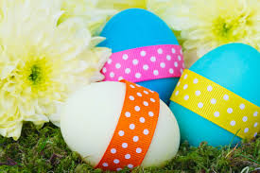

Modré pondělí
Bylo symbolem klidu a mlčenlivosti.

Šedivé úterý
Někde se mu říkalo také „smutné“.

Modré pondělí a Šedivé úterý byly obyčejné dny, ale vy si je udělejte méně obyčejné.
Můžete tvořit velikonoční výzdobu a namalovat kraslice – vyfouknutá vajíčka - tím, co máte doma k dispozici: vodovkami, lakem na nehty, polepit kousky látek, vystříhanými motivy z barevných ubrousků, natřít lepidlem a omotat bavlnkou nebo obalit v různém koření, které máte. Potom stačí provléknout mašličku a pověsit třeba na větvičku, kterou jste si možná v neděli utrhli…
V pondělí zkuste třeba držet „bobříka mlčení“…
V úterý se můžete naučit velikonoční koledu nebo si jen tak zazpívat, abyste neměli „smutné“ úterý.

„Já jsem malý koledníček, tetičko,
přišel jsem si pro červený vajíčko.
Vajíčko je červený a koláče bílý,
jakpak je vám, panímámo, koledníček milý?“
Škaredá středa
O Škaredé středě by se nikdo neměl mračit, aby se potom nemračil celý rok!
Tento den začínaly přípravy na Velikonoce. Zametalo se, uklízelo, vymetaly se saze z komínu. Této středě se také proto dříve říkávalo „sazometná“.
Tento den měly hospodyně za úkol podávat co nejošklivější jídlo. Jedním z nich byl Trhanec (sladká omeleta s jablky a hrozinkami), který nevypadal hezky, ale chutnal náramně.

Dnes již většinou saze nevymetáme, ale společný velikonoční úklid nebo pomoc mamince určitě nebude ke škodě.
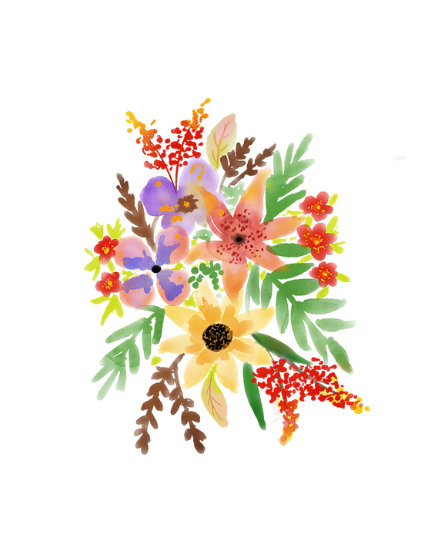
Odměnou může být třeba společenská hra „Člověče nezlob se“, dnes ale s úsměvem…a přidat můžeme další koledu:

„Přišlo jaro, slunce svítí,
v zahrádkách je plno kvítí.
Co to ptáci štěbetají?
Že mi tady rádi dají
malovaná vajíčka,
co jim snesla slepička.“
Zelený čtvrtek
Říkalo se, že na Zelený čtvrtek si nikdo neměl nic půjčovat, s nikým se hádat a odpustit druhým.
Tento den utichaly všechny zvony a rozezněly se až v sobotu. Místo nich se ozývaly zvuky dřevěných řehtaček a klapaček, se kterými hoši obcházeli vesnici. Děti si s nimi hrály na honěnou apod.
Další pověrou bylo, že co se tento den zaseje, dobře vzejde.
Jedlo se samé zelené jídlo – špenát, hrachová polévka, zelí a bylinky.

Můžete si zasít řeřichu - stačí jen na mokrou vatu. Rychle klíčí a budete mít zelenou výzdobu ještě na Velikonoce. Potom se dá přidat třeba do salátu nebo jen tak na chleba s máslem.
Pokud vám prostředí (místo pobytu) dovolí, zkuste také vyrazit ven do přírody třeba na kopřivy do velikonoční nádivky.…

Velký pátek
Lidová vyprávění přisoudila tomuto dni tajuplnou moc. Věřilo se, že na Velký pátek se objevují různé nadpřirozené bytosti a země že se otvírá, aby vydala své poklady. Prý také kvetlo kapradí, které mělo kouzelnou moc hlavně proti nemocem.
Tento den se nesmělo nic půjčovat, aby půjčená věc nebyla očarovaná. Nekonali se také žádné práce na poli, protože na Velký pátek se nemá hýbat se zemí.
V našich zemích se traduje také pověst, že se otevře hora Blaník a rytíři se vyjedou podívat, jestli naší zemi nehrozí nebezpečí…

Na Velký pátek už někdo peče mazance nebo tzv. jidáše (šneky) z kynutého těsta.
Těsto, nejen na mazance, může posloužit stejně dobře jako modelína….
Můžete si také přečíst třeba Krkonošské pohádky:
„Jak šel Trautenberk do hor pro poklad“

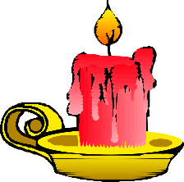
Bílá sobota
Bílá sobota byla dnem hudby a tradic jako symbol ukončení půstu. Byla také dnem světla. Zapalovaly se velikonoční svíčky a zvony v kostelích se opět rozezněly. Kdo uslyšel první zazvonění, měl zvednout něco těžkého, aby byl hodně silný.
Tento den vrcholily přípravy na Velikonoční neděli. Pekli se mazance, beránci, barvila se vařená vajíčka, chlapci pletli pomlázky.
Dodnes se traduje, že na Bílou sobotu si máme obléci něco nového, aby nás „beránek nepokakal“.

Kdo nepekl v pátek, může se pustit do pečení dnes… třeba upečte beránka - symbol Velikonoc.
Barvení vařených vajec také chvilku zabere. Obarvit je můžete rychle v zakoupených barvách, ale také v barvách přírodních. Nejznámější jsou vejce ve vařených cibulových slupkách. Z nastrouhané červené řepy vykouzlíte vajíčka růžová až červená, z kurkumy žlutá až oranžová, z červeného zelí modrá nebo fialová. Zelená vajíčka vzniknou obarvením ve špenátu. Do vodní lázně nezapomeňte přidat ocet.
Velikonoční neděle a pondělí
O Velikonoční neděli se lidé scházeli u slavnostního stolu plného různých dobrot a hráli velikonoční hry.
Velikonoční pondělí bylo nejvýznamnějším dnem velikonočních svátků. Bylo dnem veselí, hodování a oslavy „nového života“. Šlehání pomlázkou mělo přinést zdraví a sílu. Odměnou byla malovaná vajíčka.
K velikonoční hostině patřila právě vařená vejce a další jídla z nich - velikonoční nádivka zvaná také hlavička nebo sekanice …
Nesměl chybět ani mazanec (symbolizoval slunce) nebo velikonoční věnec pečený ze stejného těsta, zdobený mašličkami a vejci.

Koledování můžete nahradit třeba hrou na hledání schovaných vajíček. Je to hra oblíbená hlavně v USA, Anglii nebo v Německu. Může mít více podob. Děti mohou hledat třeba jen vajíčka určité barvy….
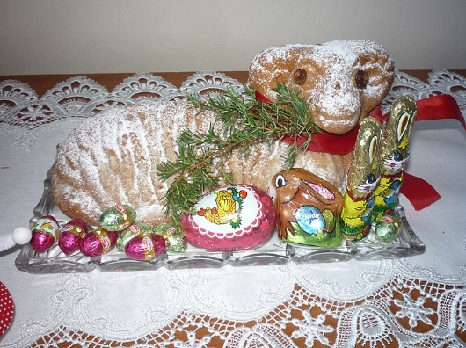
Veselé Velikonoce

